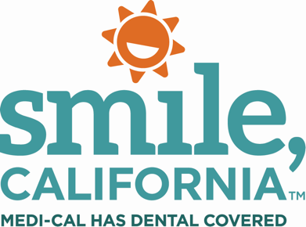

Caregiver Carousel Post Captions:

In English:

As a caregiver, you make sure your loved ones stay healthy and safe. Help your loved ones use their Medi-Cal dental benefits by scheduling regular dental check-ups. During a visit, dentists will check for and help prevent dental problems such as tooth decay and gum disease.
Medi-Cal members ages 21 and older are covered for one dental check-up a year.
For more information about your loved one’s Medi-Cal dental coverage, visit SmileCalifornia.org/Caregivers.
⁠
Use hashtag: #SmileCalifornia

En Español:

Como cuidador, usted se asegura de que sus seres queridos estén saludables y seguros. Ayude a sus seres queridos a usar sus beneficios dentales de Medi-Cal programando chequeos dentales regulares. Durante un chequeo, los dentistas buscarán y ayudarán a prevenir problemas dentales como caries y enfermedades de las encías.

Los miembros de Medi-Cal mayores de 21 años tienen cobertura para un chequeo dental al año. Para obtener más información sobre la cobertura dental de Medi-Cal de su ser querido, visite SonrieCalifornia.org/cubiertos.

Use hashtag: #SonríeCalifornia

